|  |
| --- |
| **Naam: klas:** |
| **Aantekeningen B4T2**  Natuur & Gezondheid  **Verbranding en ademhaling** |

**Basisstof 1**

Vormen van **energie** zijn:

-

-

-

Verbranding is een reactie die plaatsvindt in alle ……….………van je lichaam.

Stoffen die nodig zijn 🡪 stoffen die ontstaan (bij verbranding noemen we deze stoffen………..………………….)

Reactie bij verbranding:

………………………………………+……………………………….. 🡪 ……………………………..+…………………………..

+…………………………………

In het menselijk lichaam is de brandstof meestal………………………………

Koolstofdioxide kun je aantonen met een indicator, deze indicator is…………………………………………

Als er koolstofdioxide bij deze indicator komt wordt het……………………………..

**Basisstof 2**

Lucht bestaat uit veel verschillende………………………………..

Lucht bestaat vooral uit:

-

-

Er zijn verschillende **tussen ingeademde lucht en uitgeademde lucht**.

Ingeademde lucht bevat meer …………………………….dan uitgeademde lucht.

Uitgeademde lucht bevat meer………………………………..dan ingeademde lucht.

**Basisstof 3**

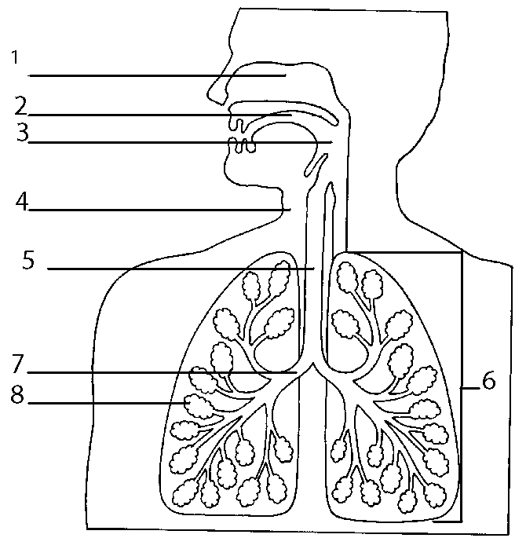Onderdelen ademhalingsstelsel

10

9

1.

2.

3.

4.

5.

6.

7.

8.

9. 🡪

10. 🡪

Het is beter om door je neus te ademen omdat er in de neus de volgende onderdelen zitten:

- 🡪 zorgen voor

- 🡪 bestaat uit…………………………………………en……………………………………..

- 🡪

**Longblaasjes:**

In de longblaasjes vindt………………………………………..plaats.

Om de longblaasjes lopen hele kleine bloedvaten, de………………………………………………..

Als het bloed aankomt bij het longblaasje is het bloed………………….arm en ………………….………….rijk

Als het bloed weggaat bij het longblaasje is het bloed……………………rijk en ………………………………arm

Dat betekent dat er dus twee gassen worden uitgewisseld: ………………………………..en………………………….

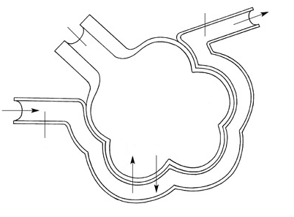

**Basisstof 4**

Het binnenklimaat wordt bepaald door:

-

-

-

Voorbeelden van schadelijke stoffen/organismen die aanwezig kunnen zijn:

-

-

-

-

-

Gevolgen van een ongezond binnenklimaat:

-

-

-

-

-

-

-

-

De beste maatregel om problemen met het binnenklimaat te voorkomen is……………………….

**Basisstof 5**

3 aandoeningen waarbij je moeite kan hebben met ademhalen zijn;

-

-

-

Bij astma en COPD is er sprake van een…………………………………………………………………………………………………………………………………………….

Bij astma is de oorzaak vaak …………………………………………….en bij COPD is de oorzaak meestal………………………..